Resource: unfoldingWord® Open Bible Stories
unfoldingWord® Open Bible Stories © 2022 unfoldingWord. Released under CC BY-SA 4.0 license. unfoldingWord® Open Bible Stories has been adapted in the following languages: Tok Pisin, Arabic (عربي), French (Français), Hindi (हिंदी), Indonesian (Bahasa Indonesia), Portuguese (Português), Russian (Русский), Spanish (Español), Swahili (Kiswahili), and Simplified Chinese (简体中文) from unfoldingWord® Open Bible Stories © 2022 unfoldingWord. Released under CC BY-SA 4.0 license by Mission Mutual

unfoldingWord® Open Bible Stories

28. Kijana Tajiri Kiongozi
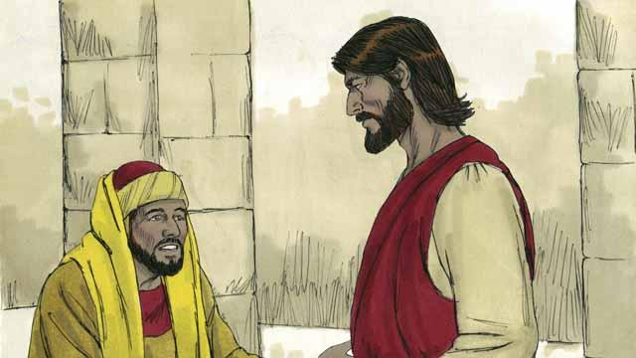
Siku moja, kiongozi kijana tajiri alimwendea Yesu na kumuuliza, "mwalimu mwema nifanye kitu gani cha lazima ili niwe na uzima wa milele?" Yesu akamwambia, "kwanini unaniita mwema?" Kuna mmoja tu aliye mwema naye ni Mungu. Lakini ukitaka kuwa na uzima wa milele, tii sheria za Mungu.
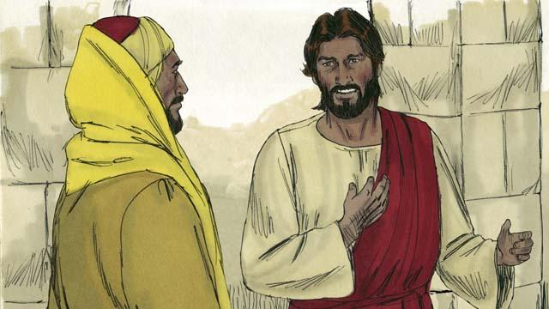
"Ni mambo gani nahitaji kutii?" Aliuliza. Yesu akajibu, "usiuwe. Usizini. Usiibe. Usidanganye. Mheshimu baba yako na mama yako, na umpende jirani yako kama unavyojipenda mwenyewe.
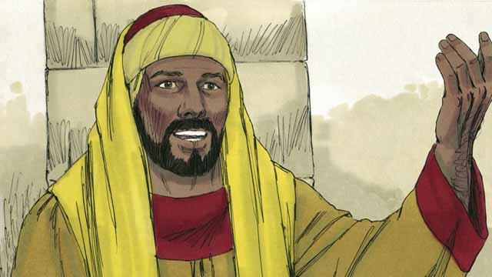
Lakini kijana akasema, "Nimezitii sheria hizo zote tangu nikiwa kijana. Je, nahitaji kufanya nini bado ili niishi milele? Yesu alimwangalia na akampenda.
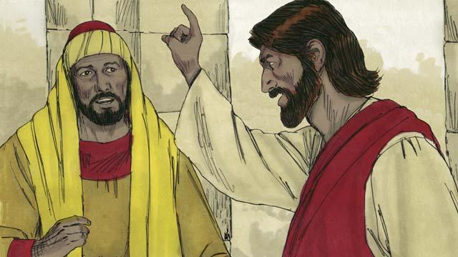
Yesu akajibu, kama unataka kuwa mkamilifu, nenda ukauze kila kitu ulichonacho na utoe pesa kwa maskini, na utakuwa na hazina mbinguni, kisha njoo unifuate.

Yule kijana aliposikia alichokisema Yesu, alihuzunika sana, kwa sababu alikuwa tajiri sana na hakutaka kutoa vitu vyote alivyomiliki. Akageuka na akaenda mbali na Yesu.
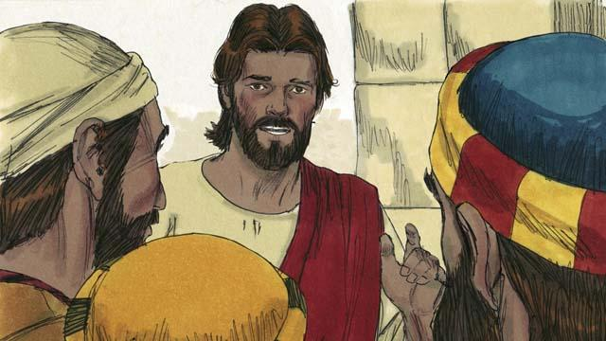
Kisha Yesu akawaambia wanafunzi wake, "Ni vigumu sana kwa watu matajiri kuingia katika ufalme wa Mungu! Ndiyo, ni rahisi zaidi kwa ngamia kupita katika tundu la sindano kuliko mtu tajiri kuingia katika ufalme wa Mungu
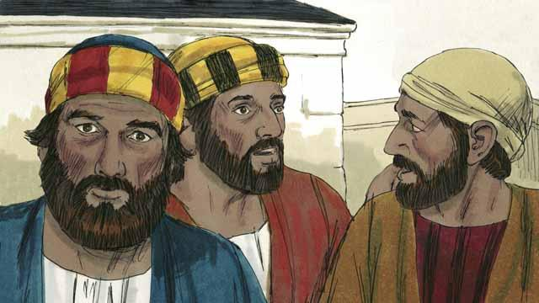
Wanafunzi waliposikia alichosema Yesu, walishikwa na mshangao na kusema, "Ni nani basi anaweza kuokolewa?"
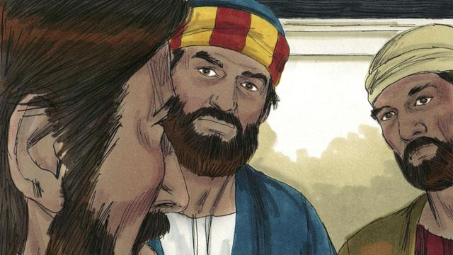
Yesu akawatazama wanafunzi na kusema, "Kwa watu mambo haya hayawezekani, lakini kwa Mungu mambo yote yanawezekana".
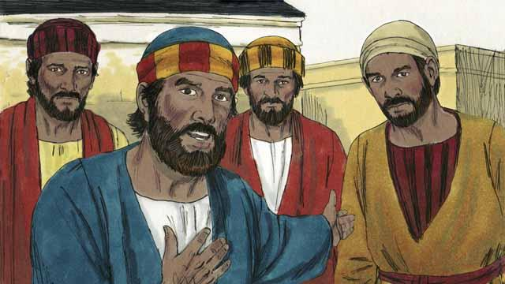
Petro akamwambia Yesu, "Tumeacha kila kitu na kukufuata wewe. Je, tutapata thawabu gani?"
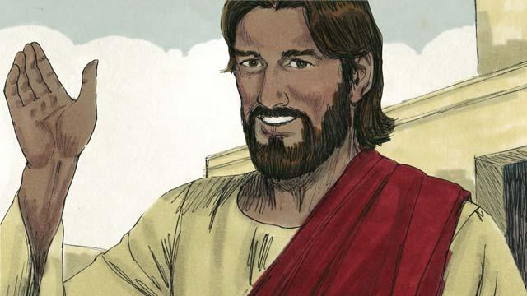
Yesu akajibu, "Kila mmoja aliyeacha nyumba, kaka, dada yake, baba, mama, watoto, au mali kwa ajili yangu atapokea mara 100 zaidi na pia atapokea uzima wa milele. Lakini wengi walio wa kwanza watakuwa wa mwisho, na wengi walio wa mwisho watakuwa wa kwanza."
Simulizi ya Biblia kutoka: Mathayo 19:16–30; Marko 10:17–31; Luka 18:18–30

